公开课情况（只有网上通知）
注意：如没有纸质通知稿，则提供网上通知
- 以下粘贴通知网页截图（每图占一页）
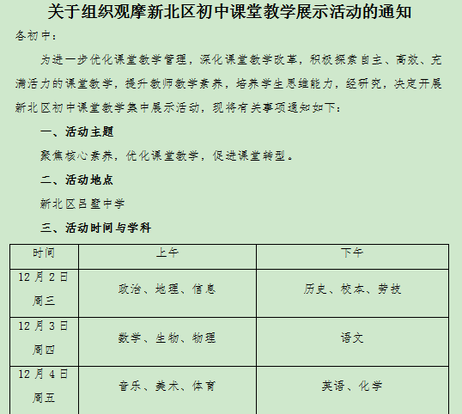

- 以下输入通知网址

通知网址：http://www.pub.xbedu.net/html/article4669980.html

- 以下粘贴公开课课表，必须是扫描件（每图占一页）

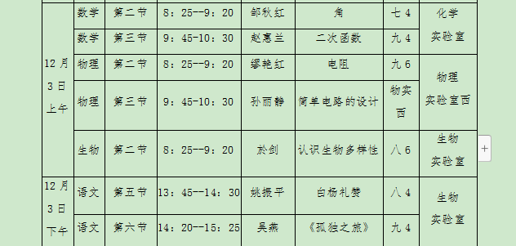

四、以下粘贴公开课教案，可粘贴电子稿，如是扫描件，每图占一页
课题： 第十五章第一节 生物多样性 |  | 时间： 2020.12.4
教学目标  - 通过云南-蜘蛛的探究，论证说明生物多样性的内涵，培育生命的系统观与适应观。  - 通过学生质疑-讨论-交流，引导学生学会探究性学习，培育科学探究的能力。  - 通过探究云南生物多样性能够进一步认可并憧憬2021年世界生物多样性大会，培养民族精神责任感，传承中国精神中国风范。 |  | 重点与难点  重点：生物多样性的定义、价值  难点：遗传多样性、间接价值
课前准备
搜集并整理各类资料，制作PPT
板画云南地图、板贴。
板块 | 展开教学的任务问题设计 | 学生活动设计 | 评价设计 | 建议与改进
一、  学习  评价标准 | 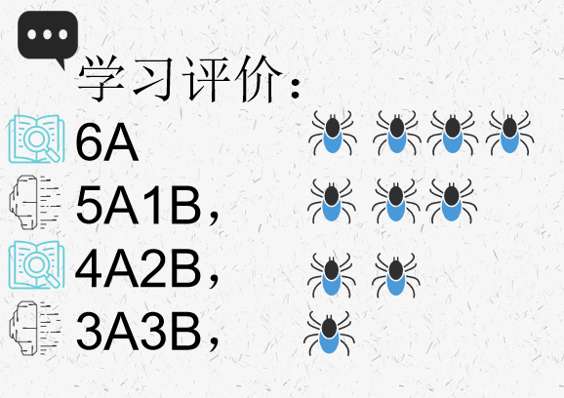  正式上课前问：本节课你预计可以得几个A？拿到几个小蜘蛛？这只大蜘蛛属于课堂表现最杰出的同学。
  一、我进入状态了吗？(3分钟） | （一） |  |  | （二）
  一、我进入状态了吗？(3分钟） | 勇敢大方，举手发言，赢得点赞（A） | 举手准备发言，老师没有叫到我（B） | 不敢直面同学与老师交流（C） | 能愉快地欣赏并及时思考（A） | 被动跟着欣赏并思考（B） | 讨厌小视频并作出思考（C）
  二、生物多样性的内涵（10分钟） | （三） |  |  | （四）
  二、生物多样性的内涵（10分钟） | 能够说出三种及以上的蜘蛛（A） | 能够说出一至二种及以上的蜘蛛（B） | 没听说过也不认识蜘蛛  （C） | 能够理解生态系统多样性是宏观体现（A） | 能够理解遗传多样性是本质的体现（B） | 能够理解物种多样性是最直观表现（C）
  三、生物多样性的价值（25分钟） | （五） |  |  | （六）
  三、生物多样性的价值（25分钟） | 认可并相信生物多样性的价值（A） | 不确定生物多样性的价值（B） | 不认可生物多样性的价值（C） | 憧憬并期盼世界生物多样性大会的召开（A） | 观望世界生物多样性大会的召开（B） | 无视世界生物多样性大会的召开（C）
  总评：
二、生物多样性的内涵 | 问：同学们，看我画的是哪里？一起随我走进云南夜晚的灯光世界。  问：说说你此时对云南的感受。  调查有无去过云南的同学，隆重为大家介绍其中的一种昆虫-蜘蛛，一起认识生物多样性。（出示PPT，板贴主题）  云南特有的蜘蛛：金蛛，还有斑腹蝇象、弓长棘蛛  问：说说你生活中了解哪些种类的蜘蛛？  师：出示园蛛标本，常见蜘蛛有园蛛、狼蛛、水蛛、棒络新妇。突出讲讲与棒络新妇的故事  师：再出示不常见的：白额高脚蛛、毛蜘蛛、捕鸟蛛。再来一波更刺激的，大家准备好了吗？  毒蜘蛛：人面蜘蛛、孔雀蜘蛛（澳大利亚）、卵黄蜘蛛。  师：同为毛蜘蛛，还有以下各种奇特类型，足以反映出无论是同一物种，还是不同物种，都是具有——多样性的。（板贴：物种多样性）  两个问题：  1、导致云南-世界的蜘蛛如此多样的关键因素是什么？  2、同为毛蜘蛛，为什么会有显著差异，表现出多样性？  师：问题1，环境是关键因素，蜘蛛生活的环境多样，而云南的地形环境更是多种，气候更是多样。  有雨林、瀑布、峡谷、湿地、高山、丘陵、草原等。“一山分四季，十里不同天。”孕育出多样的物种，整体构成了生态系统的多样性。教师板贴、总结并拓展。难怪，云南的物种位居全国之首！  师：来看问题2，遗传物质或基因决定了蜘蛛的多样性。（板贴遗传多样性）可见，生物多样性中肉眼难见、但却最本质的体现是遗传多样性。  强调基因的多样性决定着物种多样性与生态系统的多样性。  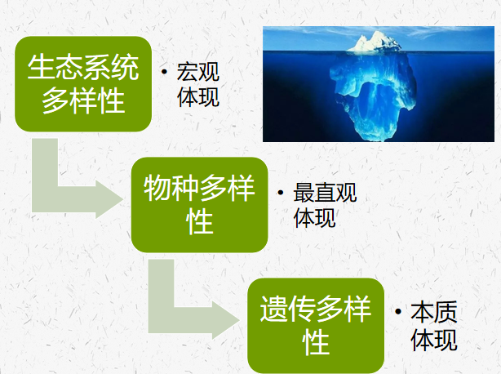 | 云南  观看，思考  云南的昆虫独特、多样、丰富。  学生代表发言  思考、交流 | 学生代表发言  师生交流
二、生物多样性的价值 | 问：再度回到身边，继续认识蜘蛛——棒络新妇。  请你结合资料，尝试说出棒络新妇具有怎样的作用，体现出怎样的价值？  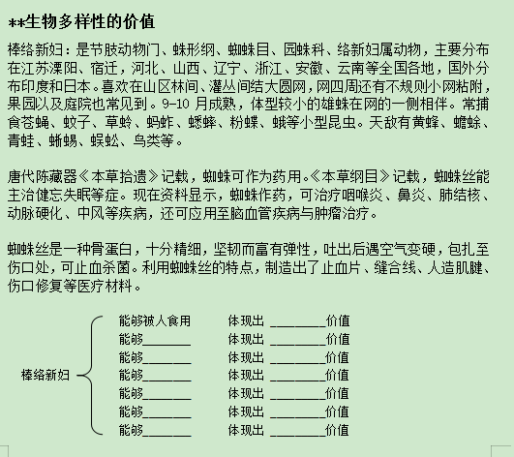  问：生物的食用价值、药用价值、医疗价值、农业价值、观赏价值、宠物价值等直接对人类能够发挥作用，产生影响，称之为生物多样性的直接价值。  问：这是生态系统中蜘蛛参与的一条食物链，  如果蜘蛛从世界上消失，对人们生活会产生怎样的影响？  师：由此可见，蜘蛛维系着生态系统的食物链与食物网，对生态平衡起着重要作用，对自然界间接起到作用产生影响，称为间接价值。  问：再看，青蒿起初人们普遍都不认识，无任何价值可言，当屠呦呦发现青蒿素可以治疗疟疾后，青蒿便具有了直接的药用价值。由此可说，青蒿起初具有的是潜在价值，待科学研发成功后，便转化为直接价值。任何一种未知的生物，都可以认为具有着潜在价值。潜力无穷大！  师：正是因为生物多样性具有潜在价值，所以人类不应该蔑视当下觉得没有价值的生物，应该学会用发展的眼光看待生物。三句话送给大家：  1.生物多样性，似物质财富，可见可用；  似精神财富，可赏可思。  2.莫被眼前的利益迷住了双眼！  3.站高格局，方能俯视群雄，生命共同体！  最后，世界生物多样性大会因为受疫情的影响延期至2021年5月17日在我国云南昆明召开（简称COP15）,旨在引发全世界人民对生物多样性的高度关注以及保护，欢迎有兴趣的同学加以关注并研究。 | 阅读思考  生生互动  师生点评  学生代表发言 | 师生交流
作业布置 | 学习评价1.2.3、补充习题
教学反思 | 板书： 第十五章 第一节 生物多样性  - 二、生物多样性的价值  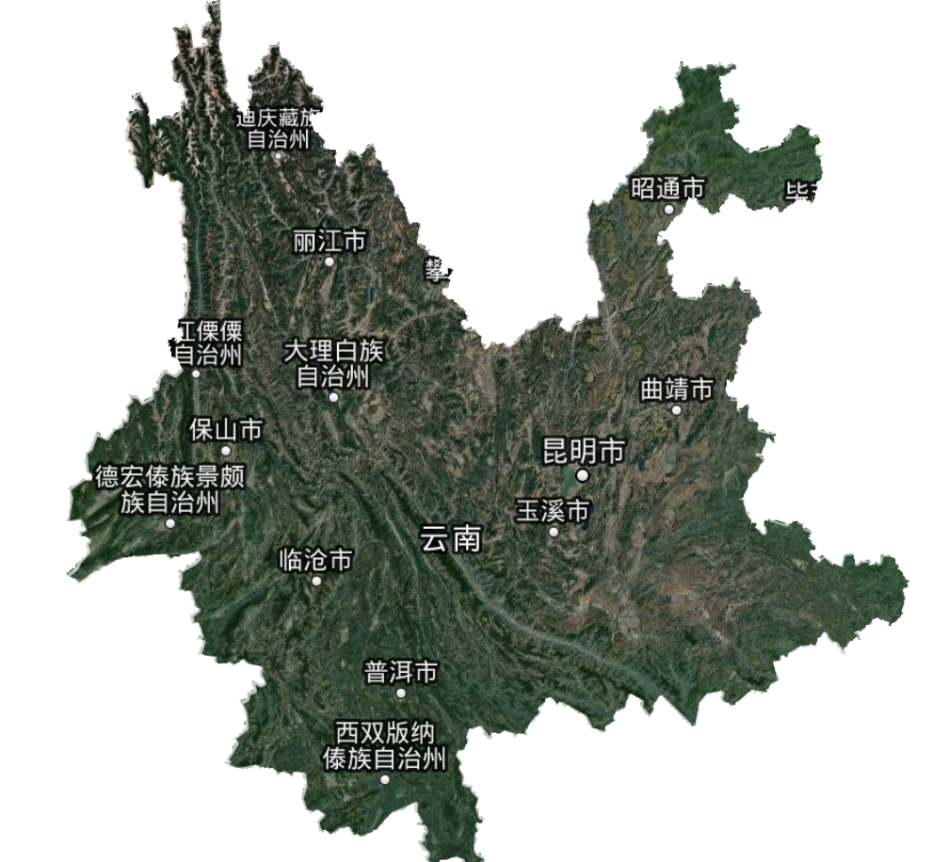  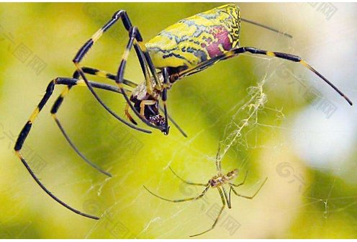

五、以下粘贴公开课评价表（每图占一页）
